Иванова В.Н., Портнов Н.М.
Федеральный центр мониторинга питания обучающихся, г. Москва
rector.ivanova@gmail.com, detsoft@mail.ru
Есть ли место для искусственного интеллекта в школьном питании?
Ivanova V.N., Portnov N.M.
Federal Nutrition Monitoring Center for Students, Moscow
Integrating AI into school meal system
Аннотация
Федеральный центр мониторинга питания (ФЦМПО) на базе «1С:Предприятие» разработал цифровую платформу для контроля полноценности школьного питания, в состав которой включаются ИИ-модули: классификации «Номенклатура блюд», интеллектуальный бот чата поддержки. Перспективные ИИ-направления: конструктор меню на ИИ-модели, обученной по хорошим меню; генеративный ИИ для эдвайзера по здоровому питанию; использование машинного зрения для контроля санитарии и технологии. Рассмотрены проблемы качества генерации текста по здоровому питанию универсальной ИИ-моделью; качества распознавания изображений для извлечения информации.
Abstract
Federal Nutrition Monitoring Center has developed a digital platform based on 1C:Enterprise for monitoring the nutritional value of school meals. This platform includes AI modules: List of Dishes classifier, and an intelligent support chat bot. The promising AI areas include a menu designer based on an AI model trained on healthy menus; generative AI for a healthy nutrition advisor; using machine vision to control sanitation and cooking processes. The article considers the quality issues of generation of texts on healthy eating by a universal AI model, and image recognition for information extraction.

Ключевые слова: школьный, питание, искусственный интеллект, обучение, модели

Keywords: school meals, artificial intelligence, model learning

Задача внедрения средств искусственного интеллекта (ИИ) в России является логическим развитием цифровизации государственного управления во многих сферах, в том числе таких консервативных, как образование и школьное питание.
Президент РФ 19 ноября 2025 года на конференции «Путешествие в мир искусственного интеллекта» поручил сформировать национальный план внедрения искусственного интеллекта (ИИ) на уровне всей страны [1, 2, 3, 4, 5].
Федеральный центр мониторинга питания обучающихся (ФЦМПО) [3], выполняя задачи контроля полноценности фактического питания 7,6 млн обучающихся начальных классов в более чем 39 тыс. образовательных организаций РФ, разработал на базе «1С:Предприятие» цифровую платформу мониторинга. Эта платформа используется как средство постоянного наблюдения за ключевыми показателями системы школьного питания, анализа меню на соблюдение норм потребления, круглосуточно работает в автоматическом режиме, получая реальные данные с сайтов школ, и с использованием интернет-сервисов. Также мы контролируем работу с родителями питающихся школьников, выстраивая рейтинг общественного контроля, проводим массовые социологические опросы для измерения потребительских предпочтений.
ФЦМПО для расширения круга решаемых задач и повышения эффективности работы рассмотрел возможности внедрения средств ИИ, определив как модули, готовые к фактической реализации, так и перспективные направления для проработки.
Высокую степень зрелости, готовности к практическому внедрению в цифровую платформу ФЦМПО имеют следующие модули:
- «Номенклатура блюд» — модуль, основанный на известной в ИИ задаче «Классификация», позволяющий обрабатывать исходные названия блюд, вводимых людьми на естественном языке с приведением их к кодифицированному множеству элементов Номенклатуры. Данная задача, которая необходима для сопоставления оценок блюдам, получаемым в различных пищеблоках и регионах, будет также полезна для контроля достоверности данных в «Конструкторе меню» и пр. модулях системы.
- «Бот для чата технической поддержки», который в случае ФЦМПО обслуживает более 14,5 тыс. участников [4]. На протяжении 4,5 лет функционирования в данном чате накопились типовые вопросы и сценарии, обнаружились тенденции. Усиление возможностей поддержки за счет интеллектуального автоматического консультирования необходимо в связи с ограниченностью наших ресурсов и отсутствием в РФ полноценной системы обучения по вопросам практического управления школьным питанием. Для данного модуля важно, что при ответах на типовые вопросы требуется получать конкретизированную информацию из базы данных ФЦМПО.
Направления, которые мы рассматриваем как перспективные для разработки:
- Интеллектуальный «Конструктор меню» школьного питания, учитывающий конкретизированные потребности в питании, предпочтения конкретных категорий питающихся. Для того чтобы данный модуль мог создавать удовлетворительные по качеству материалы, необходимо, чтобы ИИ-модель была обучена на материалах, заранее классифицированных как хорошие или плохие примеры. Промежуточной задачей является формирование презентативной (большой по объему) обучающей выборки меню, в которой экземпляры получили бы экспертную оценку. Мы, как специалисты по пищевым технологиям, знаем, как организовать для получения такого массива оценок сообщество квалифицированных экспертов, имеем значительный первичный материал (более 18 млн меню) и планируем на базе платформы «1С:Предприятие» реализовать такую работу.
- Применение средств генеративного ИИ для организации советчика (эдвайзера) по вопросам здорового питания и здорового образа жизни. Необходимость в таком модуле диктуется тем, что существующие ИИ-модели «питаются» информацией «из интернета», где научные представления не являются доминирующими. Особенно важна эта задача для детей, которым мы обязаны привить правильные представления о здоровом образе жизни.
- Использование машинного зрения для определения размера порции, расчета «индекса несъедаемости», контроля санитарного режима.
Очевидный общественный энтузиазм, вызванный широким распространением действующих моделей генеративного ИИ, требует от нас, как специалистов, осмотрительных и ответственных действий, так, чтобы легко получаемый результат был при этом и полезен [4]. Особенно важно это при работе с детьми, т. к. мы должны научить ребенка хорошему и правильному, а не бросать его бездумно в информационный омут интернета.
Для иллюстрации проблемы рассмотрим ответ «умной колонки» на запрос о том, что может сделать ИИ для поддержки здорового образа жизни и здорового питания. Были получены следующие советы:
- Помогать мне больше двигаться и заниматься физкультурой — например, придумывать весёлые упражнения или игры.
- Подсказывать, какие продукты полезные, а какие — не очень, чтобы я ел(а) то, что полезно для здоровья.
- Составлять для меня меню на день — говорить, что лучше съесть на завтрак, обед и ужин, учитывая погоду и время года.
- Помогать маме (или тому, кто готовит дома) находить вкусные и полезные рецепты для всей семьи.
- Помогать школьным поварам готовить вкусные и полезные блюда в столовой.
- Я думаю, что умный робот тут не нужен — всё это можно делать и без него.
При внешней безобидности таких обтекаемых формулировок, данных ИИ-моделью, с точки зрения специалиста по пищевым технологиям школьного питания, варианты ответов 2–5 не являются целесообразными, поскольку:
- утверждение «подсказывать, какие продукты полезные…» неверно с точки зрения медицины (нет продуктов полезных и вредных, все дело в дозировке). Здесь также перекладывается на ребенка ответственность за выбор продуктов. При этом заметим, что люди едят не продукты, а блюда, а еще точнее — комплексы блюд, следовательно, некомпетентность подобного совета еще выше;
- вариант «составлять меню на день» для коллективного школьного питания иррационален, т. к. еще с советских времен в РФ существует правило составления меню заранее (типовое/примерное/цикличное меню), т. е. вольные фантазии при составлении меню являются плохой практикой, обычно применяемой при формировании меню «под остаток продуктов» и в других случаях несоблюдения утвержденного меню;
- «рецептурные сборники» не относятся к ИИ, это один из традиционных обычаев (естественный интеллект) в общественном питании РФ, уже решаемая задача;
- фраза «для всей семьи» при практической реализации требует учет ИИ-моделью предпочтений и непереносимости всех членов семьи (даже небольшой) каких-то компонентов блюд, т. е. сведений, очевидно неизвестных общей универсальной модели;
- предложение «помогать школьным поварам» основано на неизвестности для ИИ-модели традиционной практики работы пищеблока, где делом повара является качественное исполнение технологии приготовления, а не изобретение рецептуры. Школьная столовая — все же не место для экспериментов (на детях), такие опыты уместны на кафедрах общепита и т. п. с последующей апробацией и (при успехе) внедрением в случае их утверждения (директором школы). Также полезно согласовать эту документацию с Роспотребнадзором, Советом школы, но полезнее всего получить статистику оценок самих питающихся и уж затем предлагать всем школьникам новоизобретенные рецептуры.
В результате мы видим, что только последний совет «умной колонки» о бесполезности ИИ, пусть и шуточный, в контексте других вариантов оказывается наиболее правдивым. Первый же из вариантов не относится к питанию непосредственно, однако указывает важную тему психологии питания, которая все же является отдельной по отношению пищеблоку школы.
Приведенный пример явно указывает на необходимость подробного профессионального разбора возможностей современных ИИ-технологий применительно к школьному питанию — это задача огромной социальной важности, которая непосредственно относится к каждому школьнику и каждой российской семье.
Для такой работы мы считаем необходимым проведение всероссийской научно-практической конференции «Перспективы использования ИИ в управлении школьным питанием», с рассмотрением вопросов здоровьесбережения в целом и организованного детского питания как части этой задачи, с участием научных организаций, представлением регионального опыта, действующих и проектируемых ИИ-моделей, публикацией сборника научных трудов для их последующего изучения и внедрения.
Полезная ИИ-модель должна учитывать контекст ее применения. В противном случае она будет лишь игрушкой, не дающей реальной пользы. В результате она будет лишь дискредитировать и направление ИИ, и саму возможность рационального управления питанием.
Для оценки степени развития ИИ-модели приведем пример использования машинного зрения. На иллюстрациях ниже приведены изображения из нескольких реально функционирующих компьютерных систем: 1) сервис «Проверки Подмосковья» [5], 2) регистратор продаж фирмы «1С-Рарус» [6], 3) в столовой из Китайской народной республики. Все системы реально используются на практике в течение нескольких лет.
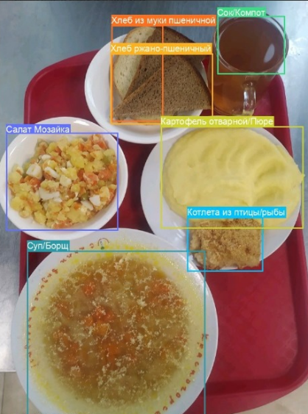 | 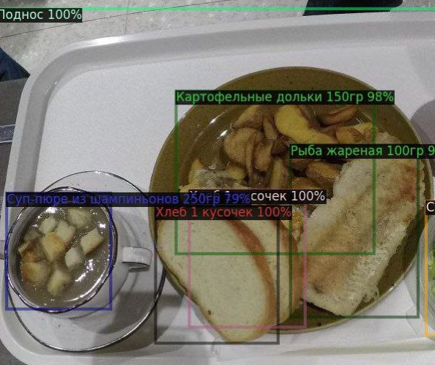 | 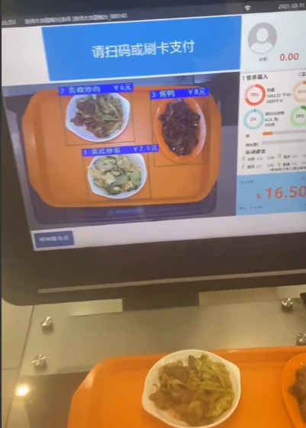
Рис. 1. Примеры распознавания блюд по изображениям
Приведенные иллюстрации показывают, что одна и та же задача распознавания может быть выполнена с различным уровнем извлечения информации — от практически бесполезного (когда система не отличает «Суп» от «Борщ», «Картофель отварной» от «Пюре») до содержательного, когда определяется не только название блюда по меню, но и размер порции, цена, нутриентный состав и даются рекомендации питающемуся. В приведенном примере распознавания важное значение имеет учет контекста, т. к. состав меню дня, в который подается питание.
Выводы
- ИИ-модели стали неотъемлемой частью современной жизни. Они проникают во все сферы, в том числе в самые консервативные и традиционалистские, такие как сфера образования и школьное питание. Мы просто обязаны их использовать, чтобы поддерживать современный уровень развития общества и технологий, не отставая от общемировых тенденций.
- Внедрение ИИ-технологий должно выполняться осмотрительно, что особенно важно при работе с детьми. Практичность основанных на ИИ решений, получение от них реальной пользы — вот что должно быть мерилом для решения об их применении. Эти и другие вопросы практического применения ИИ в образовании и школьном питании мы предлагаем рассмотреть на всероссийской специализированной научно-технической конференции.
- Конкретные мероприятия, которые планирует ФЦМПО, включают как практическую реализацию ИИ-моделей высокой степени зрелости («Номенклатура блюд», интеллектуальный чат-бот), так и проработку перспективных моделей, таких как «Конструктор меню» на базе ИИ-модели, обученной определению качества составляемых меню; интеллектуальный советчик по здоровому питанию; средства машинного зрения для контроля санитарии и технологии.

Литература
- Российская газета. Путин поручил создать национальный план внедрения искусственного интеллекта. — URL: https://rg.ru/2025/11/19/ii-teper-o-glavnom.html?ysclid=misnzi84om876328961, дата посещения: 05.12.2025.
- Ведомости. Что президент сказал о плане по развитию ИИ. — URL: https://www.vedomosti.ru/society/articles/2025/11/20/1156448-putin-poruchil-sozdat-plan-vnedreniya-generativnogo-ii, дата посещения: 05.12.2025.
- Интерфакс. Путин поручил создать штаб по внедрению генеративного искусственного интеллекта. — URL: https://www.interfax.ru/russia/1058888, дата посещения: 05.12.2025.
- Коммерсант. Путин о внедрении ИИ в России. — URL: https://www.kommersant.ru/doc/8212958?ysclid=misnqsa3ld592350511, дата посещения: 05.12.2025.
- Перечень поручений Президента РФ ПР-2812 по итогам конференции «Путешествие в мир искусственного интеллекта», состоявшейся 11 декабря 2024 года. — URL: http://www.kremlin.ru/acts/assignments/orders/76076, дата посещения: 05.12.2025.
- Федеральный центр мониторинга питания обучающихся. — URL: http://фцмпо.рф, дата посещения: 05.12.2025.
- Телеграм-чат «Центр МПО» (техническая поддержка Федерального центра мониторинга питания обучающихся). — URL: https://t.me/+4zdUFO4mbDAxNjli, дата посещения: 05.12.2025.
- РИА. ИИ может быть как добром, так и злом. — URL: https://ria.ru/20251204/putin-2059892420.html?ysclid=misnohszbx54461, дата посещения: 05.12.2025.
- Мобильное приложение «Проверки Подмосковья». — URL: https://digital.mosreg.ru/digital-solutions-moscow-region/subsystems/777, дата посещения: 05.12.2025.
- Веб-сайт фирмы «1С-Рарус». — URL: https://rarus.ru, дата посещения: 05.12.2025.

